projekt

UCHWAŁA NR
RADY MIASTA PIOTRKOWA TRYBUNALSKIEGO
z dnia

w sprawie przystąpienia do sporządzenia miejscowego planu zagospodarowania przestrzennego w rejonie ulic: Słowackiego, Armii Krajowej, Szkolnej i Owocowej w Piotrkowie Trybunalskim.

Na podstawie art. 18 ust. 2 pkt. 15 ustawy z dnia 8 marca 1990 r.
o samorządzie gminnym (tj. Dz. U. z 2020 r. poz. 713, 1378), w związku z art. 14 ust. 1 Ustawy z dnia 27 marca 2003 r. o planowaniu i zagospodarowaniu przestrzennym
(tj. Dz. U. z 2020 r. poz. 293, 471, 782, 1086, 1378, z 2021 r. poz. 11), uchwala się co następuje:

§1.
Przystępuje się do sporządzenia miejscowego planu zagospodarowania przestrzennego w rejonie ulic: Słowackiego, Armii Krajowej, Szkolnej i Owocowej w Piotrkowie Trybunalskim, w granicach określonych w §2 niniejszej uchwały.

§2.
Granice obszaru objętego Uchwałą, przedstawione są na załączniku graficznym, stanowiącym integralną część Uchwały.

§3.
Wykonanie uchwały powierza się Prezydentowi Miasta Piotrkowa Trybunalskiego.

§4.
Uchwała wchodzi w życie z dniem podjęcia.

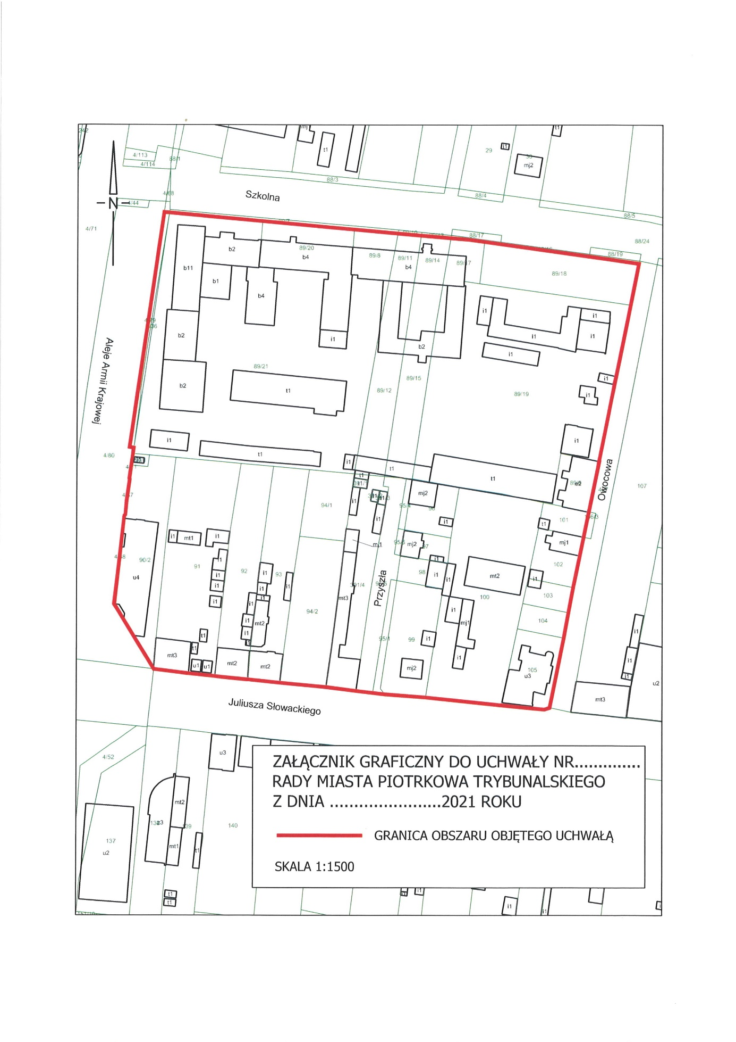

UZASADNIENIE
do projektu uchwały Rady Miasta Piotrkowa Trybunalskiego w sprawie przystąpienia
do sporządzenia miejscowego planu zagospodarowania przestrzennego w rejonie ulic:
Słowackiego, Armii Krajowej, Szkolnej i Owocowej w Piotrkowie Trybunalskim.

Uchwałą o przystąpieniu objęty jest obszar o powierzchni ok. 3,8 ha położony w rejonie ulic: Słowackiego, Armii Krajowej, Szkolnej i Owocowej w Piotrkowie Trybunalskim.
Na całym obszarze objętym analizą obowiązuje miejscowy plan zagospodarowania przestrzennego
– Uchwała Nr XVI/275/07 Rady Miasta Piotrkowa Trybunalskiego z dnia 28 listopada 2007 r. (Dz. Urz. Woj. Łódzkiego z dnia 15 stycznia 2008 r., nr 12, poz. 165) zmieniona Uchwałą Nr XLVIII/795/10 Rady Miasta Piotrkowa Trybunalskiego z dnia 27 stycznia 2010 r. (Dz. Urz. Woj. Łódzkiego z dnia 12 marca 2010 r. Nr 70 poz. 549) oraz Uchwałą Nr XXX/570/13 Rady Miasta Piotrkowa Trybunalskiego z dnia 27 lutego 2013 r. (Dz. Urz. Woj. Łódzkiego z dnia 18 kwietnia 2013 r. poz. 2177), w sprawie miejscowego planu zagospodarowania przestrzennego w rejonie ulic: Słowackiego, Armii Krajowej, Wojska Polskiego, Staszica i terenów PKP w Piotrkowie Trybunalskim, który przeznacza ten teren głównie pod zabudowę usługową, wielofunkcyjną śródmiejską i plac miejski.
Studium Uwarunkowań i Kierunków Zagospodarowania Przestrzennego Miasta Piotrkowa Trybunalskiego, przyjęte Uchwałą Nr XLIX/837/06 Rady Miasta Piotrkowa Trybunalskiego z dnia 29 marca 2006 roku z późniejszymi zmianami (Uchwała Nr XIV/297/11 Rady Miasta Piotrkowa Trybunalskiego z dnia 30.11.2011 r., Nr XXVII/359/16 z dnia 26.10.2016 r., Nr XLVII/566/17 z dnia 25.10.2017 r.) na wskazanym obszarze ustala funkcję U oraz MŚ, zgodnie z którymi przedmiotowy obszar przeznacza się pod zabudowę usługową i wielofunkcyjną śródmiejską intensywną. Część obszaru znajduje się w strefie ochrony konserwatorskiej „B”.
Głównym celem opracowania dokumentu planistycznego stanowiącego akt prawa miejscowego jest wprowadzenie jednolitych zapisów w ramach całego terenu zabudowy wielofunkcyjnej śródmiejskiej zgodnie z ustaleniami studium. Obszar objęty uchwałą ma zapewnioną pełną obsługę komunikacyjną w ramach istniejącego układu drogowego bez konieczności jego poszerzania, natomiast obowiązujący plan miejscowy zakłada większą szerokość pasa drogowego ul. Przyszłej, niemającą uzasadnienia w obecnej polityce przestrzennej miasta.
Opracowanie planu miejscowego ma na celu również umożliwienie regulacji stanu prawnego działek według istniejącego ich sposobu zagospodarowania. Obecnie w części północnej obszaru opracowania istniejące zagospodarowanie wybiega poza granice własności oraz znajduje się w różnych terenach urbanistycznych.
Ponadto istotnym celem opracowania planu miejscowego jest umożliwienie w terenie 30KS realizacji parkingu wielopoziomowego, co pozwoli rozwiązać problem braku miejsc postojowych w sąsiedztwie Urzędu Miasta.

